

实 验 报 告

课程名称 网络工程/管理与维护课程设计

实验项目 标准访问控制列表的配置

专 业 计算机科学与技术 班 级 4班
姓 名 张豪臣 学 号 23030403
指导教师 刘丽娜 实验成绩

2026年4月 11日

一、实验目的
  - 掌握动态路由的配置方法
  - 理解RIP协议的工作过程
二、实验环境、设备
实验环境：
机房
实验设备：
- DCR-1702 两台
- PC机 两台
- CR-V35MT 一条
- CR-V35FC 一条
- 网线 两条
三、实验拓扑图
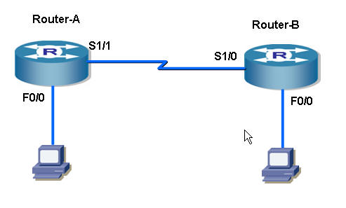
四、实验步骤、方法
第一步：参照上表，配置所有接口的地址，并测试连通性
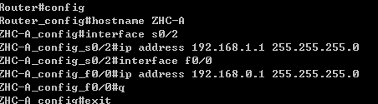
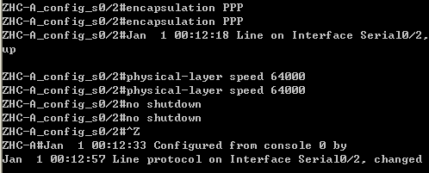
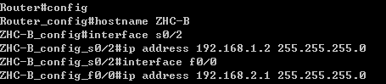
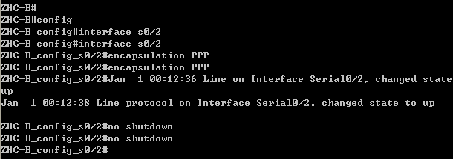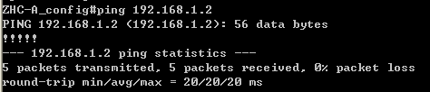
第二步：配置静态路由
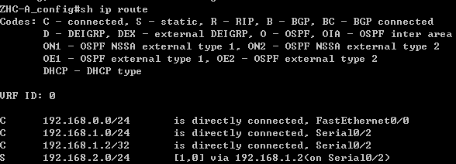
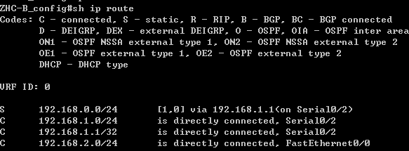
第三步：PC-A能与PC-B通讯
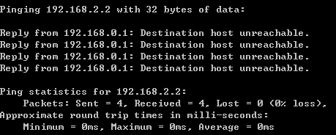
第四步：配置访问控制列表禁止PC-A所在的网段对PC-B的访问
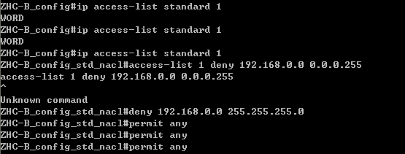
第五步：将访问控制列表（ACL）绑定在相应的接口
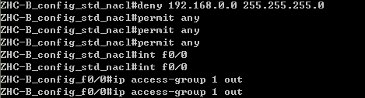
第六步：验证
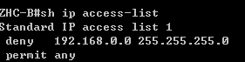
第七步：测试（注意下图跟第三步图的区别）
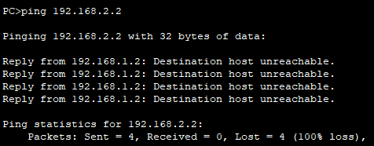
五、思考
1. 为什么访问控制列表最后要加一条允许？
标准 ACL 存在 ** 隐式拒绝所有（implicit deny any）** 的默认核心规则，这是必须添加允许条目的根本原因：
所有 ACL 的末尾，系统会自动添加一条隐藏的deny any条目。数据包匹配 ACL 时，会自上而下逐条匹配，匹配成功则执行对应动作，不再继续匹配；若所有手动条目都未匹配，会命中隐式拒绝条目，所有数据包都会被丢弃。
本次实验中，手动配置的条目仅为deny 192.168.0.0 255.255.255.0，仅需拒绝该网段的访问。若不添加permit any，除了被拒绝的网段，其他所有正常业务流量、管理流量都会被隐式拒绝条目丢弃，导致全网通信中断，完全不符合实验需求。
因此必须在 ACL 末尾手动添加允许规则，放行需要正常通信的流量，规避隐式拒绝规则的影响。
2. 除了绑定在 F0/0 以外，在现在的环境中还能绑定在哪个接口上？什么方向？
实验拓扑：PC-A 所在 192.168.0.0/24（Router-A F0/0）、Router-A 与 Router-B 串口直连 192.168.1.0/24、PC-B 所在 192.168.2.0/24（Router-B F0/0）；需求为禁止 192.168.0.0/24 访问 PC-B。
标准 ACL 仅基于源 IP 过滤，应尽量绑定在靠近目标的接口，除 Router-B F0/0 的 out 方向外，还有 2 个合规的绑定方案：
Router-B 的 Serial0/2 接口，in（入）方向原理：来自 192.168.0.0/24 的数据包，首先从 Serial0/2 接口进入 Router-B。在该接口 in 方向绑定 ACL，可在数据包进入设备的瞬间完成过滤，无需经过路由转发，过滤效率更高，且不会影响 Router-B 自身发起的流量，完全匹配实验需求。
Router-A 的 Serial0/2 接口，out（出）方向原理：来自 192.168.0.0/24 的数据包，经 Router-A 路由后，从 Serial0/2 接口发往 Router-B。在该接口 out 方向绑定 ACL，可在数据包离开 Router-A 时完成过滤，避免无效流量占用广域网链路带宽，且不会影响 192.168.0.0/24 访问 Router-A 自身的流量，符合实验需求。
六、课后练习（写配置命令或者运行结果截图都可以）
ZHC-A#config ZHC-A_config#ip access-list standard 2 // 创建编号2的标准ACL ZHC-A_config_std_nac 2#deny 192.168.2.0 255.255.255.0 // 禁止源网段192.168.2.0/24 ZHC-A_config_std_nac 2#permit any // 放行其他所有流量，规避隐式拒绝 ZHC-A_config_std_nac 2#exit
ZHC-A_config#interface f0/0 // 进入PC-A所在的目标网段接口
ZHC-A_config_f0/0#ip access-group 2 out // 绑定ACL 2到出方向
ZHC-A_config_f0/0#exit

七、实验分析、总结
本次实验完成了标准 IP 访问控制列表（ACL）的配置与验证，掌握了标准 ACL 的配置方法、绑定规则，深入理解了 ACL 的包过滤原理与网络安全管控应用场景。
实验基于两台路由器、两台 PC 机的拓扑，首先完成了接口 IP 配置、PPP 封装与静态路由配置，实现了全网基础互通。随后配置了编号 1 的标准 ACL，拒绝 192.168.0.0/24 网段对 PC-B 的访问，并将 ACL 绑定到 Router-B 的 F0/0 接口 out 方向，最终实现了指定网段的访问禁止，同时保证了其他网段的正常通信。
实验过程中，曾出现配置 ACL 后所有流量都被禁止的问题，经排查是 ACL 末尾未添加permit any规则，命中了系统隐式拒绝所有条目，添加允许规则后，仅指定网段被禁止，其他通信恢复正常。同时解决了 ACL 命令输入错误的问题，掌握了神州数码设备标准 ACL 的正确配置语法。
通过本次实验，我深刻理解了标准 ACL 仅基于源 IP 过滤、编号范围 1-99、自上而下逐包匹配、末尾隐式拒绝所有的核心特点，明确了标准 ACL “靠近目标网段绑定” 的核心原则。同时通过思考题与课后练习，进一步掌握了 ACL 的多接口绑定方案与反向访问禁止的配置方法，能够熟练使用标准 ACL 实现精细化的网络访问控制与安全防护。

指导教师签字：
2026 年 4月 12日

